Activité 3 : Les grands nombres

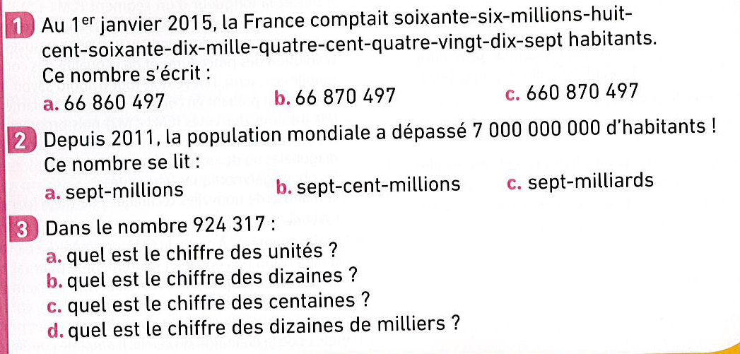

à retenir :

à retenir :

Convention : Pour pouvoir lire facilement les grands nombres, ……………..
…………………………………………………………………………………………………………..
…………………………………………………………………………………………………………..

Activité 3 : Les grands nombres

à retenir :

à retenir :

Convention : Pour pouvoir lire facilement les grands nombres, ……………..
…………………………………………………………………………………………………………..
…………………………………………………………………………………………………………..

